COMPLAINTE DU PETIT CHEVAL BLANC

Le petit cheval, dans le mauvais temps,  Qu’il avait donc du courage !  C’était un petit cheval blanc,  Tous derrière et lui devant.  Il n’y avait jamais de beau temps  Dans ce pauvre paysage.  Il n’y avait jamais de printemps,  Ni derrière ni devant. | 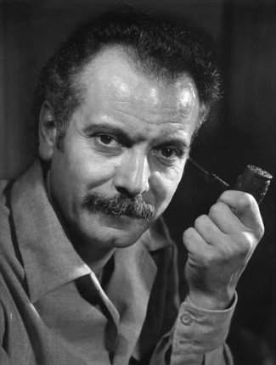

Mais toujours il était content,
Menant les gars du village,
À travers la pluie noire des champs,
Tous derrière et lui devant.

Sa voiture allait poursuivant
Sa belle petite queue sauvage.
C’est alors qu’il était content,
Eux derrière et lui devant.

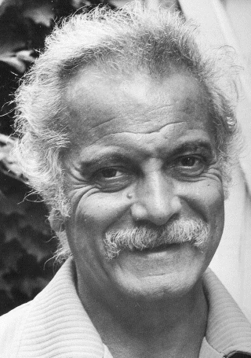 | Mais un jour, dans le mauvais temps,  Un jour qu’il était si sage,  Il est mort par un éclair blanc,  Tous derrière et lui devant.  Il est mort sans voir le beau temps,  Qu’il avait donc du courage !  Il est mort sans voir le printemps,  Ni derrière ni devant.

Georges BRASSENS
(1921 – 1981)

D’après un poème de Paul FORT

